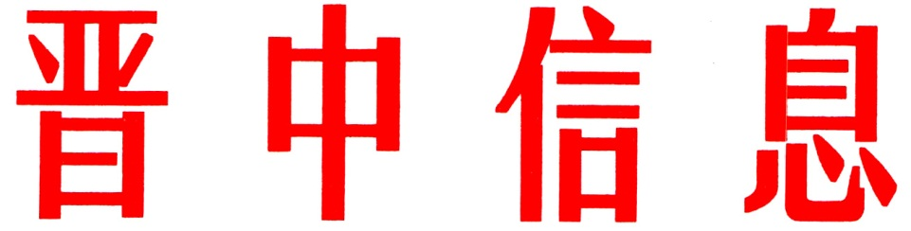

（46）
中共晋中市委办公室 2024年3月8日

昔阳县“五位一体”筑牢良田“耕”基

习近平总书记指出：“粮食安全是‘国之大者’”，耕地是粮食生产的命根子。”昔阳县深入贯彻习近平总书记关于耕地保护和粮食安全的重要指示精神，以实现耕地和永久基本农田数量稳定、质量提升、布局合理为目标，以建立各级党政干部耕地和永久基本农田保护责任制为核心，加快全面推行耕地保护“田长制”，构建了“责任明确、监管严格、治理高效、保护有力”的耕地保护新机制，强力推进有机旱作示范县建设，以铁的决心、铁的举措、铁的要求守牢粮食安全底线，全力助推乡村振兴。
一、落实党政同责，压实耕地保护主体责任。昔阳县高度重视耕地保护工作，成立了县委书记、县长任“双组长”的耕地保护“田长制”工作领导小组，出台了《昔阳县耕地保护“田长制”工作实施方案（试行）》，建立了党委统一领导、政府具体负责、相关部门各司其职的责任体系，县委常委会、县政府常务会不定期听取各乡镇（城区社区）、部门耕地保护“田长制”工作汇报，全面落实耕地保护党政同责。县自然资源局牵头履行田长办职能，加强统筹谋划，将“田长制”深度融入基层治理体系建设，实现上下贯通，条抓块统，整体智治，确保“田长制”工作更稳落地、更深推进。
二、锚定目标发力，防止耕地“非农化”“非粮化”。昔阳县深入落实“藏粮于地、藏粮于技”战略，坚持以国土空间规划为引领，坚定筑牢耕地保护红线意识和粮食安全底线意识，县政府与11个乡镇（城区社区）签订了2023年耕地保护目标责任书，将49.83万亩耕地面积、41.62万亩永久基本农田保护面积任务足额带位置分解下达，作为刚性指标实行严格考核。截至2023年12月底，全县耕地面积51.8万亩，永久基本农田保护面积41.62万亩，圆满完成耕地保护市定考核任务。坚持稳面积、增单产方针，建立大寨成果转化科研示范基地，推广玉米“一穴四株”品字型种植和谷子精量播种等粮食丰产集成技术，粮食作物测土配方施肥实现全覆盖，推动智能控制与装备在有机旱作农业上集成应用，提前完成3.11万亩高标准农田建设年度任务，全年粮食种植面积达到36.16万亩，产量稳定在1.5亿公斤以上。
三、合理划分网络，搭建四级田长保护体系。昔阳县按照“党政同责、属地管理、分级负责、全面覆盖、责任到人”原则，完成耕地保护网格划分，切实将耕地保护目标任务落实到最小单元。搭建县、乡镇、村、网格员“3+1”级田长责任体系，将田长信息匹配至对应耕地网格，下发至各村（社区）核实确认，提高耕地网格的合理性和实用性，实现“人田对应”。建立各乡镇（城区社区）耕地网格数据库，准确填报并公示田长信息，主动接受群众监督，确保巡田工作阳光透明。建立“田长制”所需资金保障机制，县财政每年列支200万元专项基金，用于承担村级田长、网格员工作报酬和耕地保护、建设和管理等相关工作。制定考核奖惩办法，对田长报酬实行年度补贴与年度奖励相结合的办法，履职情况与报酬相挂钩，对失职渎职人员进行约谈问责。
四、实施部门联动，共筑粮食安全坚实屏障。昔阳县着眼加强耕地系统性保护，配套出台了《昔阳县耕地保护共同责任机制实施办法（试行）》，统筹县自然资源局、县纪委监委、县法院、县检察院、县公安局、县农业农村局等各部门力量，发挥“批、供、用、补、查”各个环节的监管作用，不断加强行政执法与纪检、司法的衔接配合，严肃查处违法违规占用耕地绿化造林、占用永久基本农田发展林果业等行为，实现自然资源事前、事中、事后紧密衔接，对违法用地早发现、早制止、早处置。2023年，县自然资源部门累计移送纪检监察机关追究党政纪案件11件，移送公安机关2件。完善多部门联动化解耕地和永久基本农田保护执法领域行政争议机制，在诉前、诉中及诉后等阶段全面推动对涉耕地和永久基本农田类行政争议的实质性化解，促进诉源综合治理。严格落实耕地用途管制，综合运用自然资源巡查结果、遥感影像、大数据分析技术等手段，强化监测监管，对违法占用破坏耕地、弃耕撂荒等问题进行依法处理，确保“田长制”工作顺利开展。
五、强化培训宣传，凝聚耕地保护干群合力。为精准高效推动各级田长巡田工作，确保完成2023年耕地保护各项硬任务，县自然资源局立足自身职能，牵头组织11个乡镇（城区社区）开展了“田长制”暨耕地保护工作培训会，系统讲解了“田长制”工作机制，有效提升了各级田长履职能力和工作人员业务水平。利用“6.25”土地日主题宣传活动契机，面向社会广泛普及《土地管理法》等法律法规、耕地保护相关政策以及开展“田长制”工作的重大意义，加深了基层干部群众对“田长制”工作的理解支持，切实增强了全社会对耕地保护的责任意识和参与意识，努力营造了共同关心、共同保护、共同监督的良好氛围。

（市委办信息科根据昔阳县委报送信息整理）

主送：各县（区、市）委、政府，市直有关单位。
如有批示或需详情，请与市委办公室信息科联系。 电话：2636111

